Участие в сетевом проекте экологической направленности «Начало начал» на платформе сайта Nachalka.com (из опыта работы начальной школы)
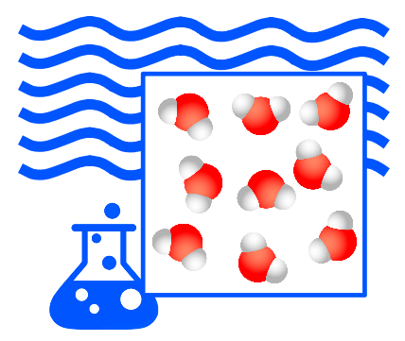Вы когда-нибудь задумывались о том, где началась жизнь, без чего она невозможна?
Всё верно, речь о воде. Она - самое распространенное вещество на нашей планете, благодаря воде из космоса Земля выглядит как сияющая синяя капля!

А хотели бы вы
- узнать где и в каком виде находится вода на нашей планете,
- провести опыты и изучить свойства воды,
- исследовать, сколько воды расходует человек и сколько может сэкономить?
У нашего класса появилась такая возможность благодаря участию в сетевом проекте на сайте Nachalka.com. Конечно, мы получили неоценимый опыт участия в проекте и многое узнали о воде.
Сроки проведения проекта «Начало начал»: 18 ноября – 17 декабря 2019 года

План проекта

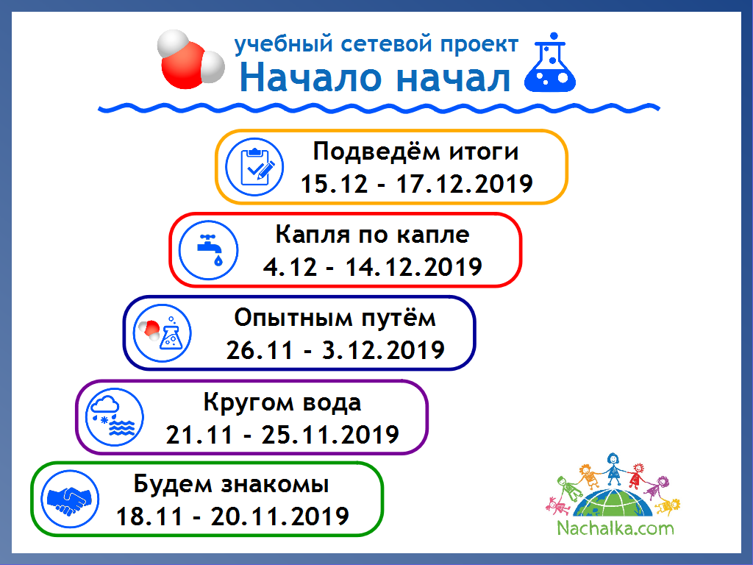

Чтобы стать участниками мы:
- Собрали команду из 7 человек, придумали название («Любознайки»).
- Зарегистрировались на сайте Nachalka.com.
- Получили согласие родителей на участие в проекте.
- Подали заявку на участие.
На первом этапе «Будем знакомы» нас ожидала девочка Молли, которая помогала нам в ходе всего проекта.
Она недавно побывала в гостях у жителей планеты Мизу и узнала, что вода здесь ценится очень высоко. Молли предложила нам:
- ответить на вопросы викторины,
- узнать, сколько может стоить вода,
- подумать, в чём ценность воды.
Мы выполнили задания викторины всей командой.
Потом создали дневник нашей команды на основе шаблона и начали его заполнение.
Затем провели опрос среди взрослых на тему «А какую воду пьёте вы?» Для проведения опроса и обработки полученных данных воспользовались таблицей.
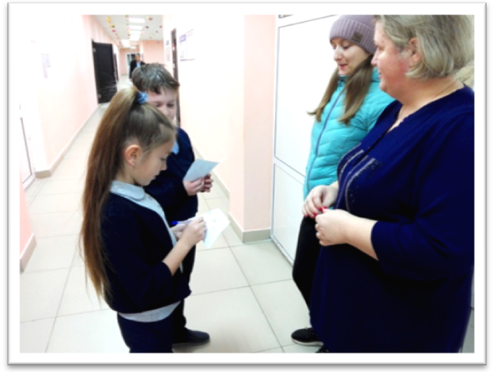
Чтобы узнать какими окажутся результаты опроса всех команд мы поставили на карте проекта метку нашей команды. При этом воспользовались инструкцией Как работать с метками в карте Google. Окрасили метку в цвет, который преобладает в нашей диаграмме, а затем провели самооценивание метки по следующим критериям.
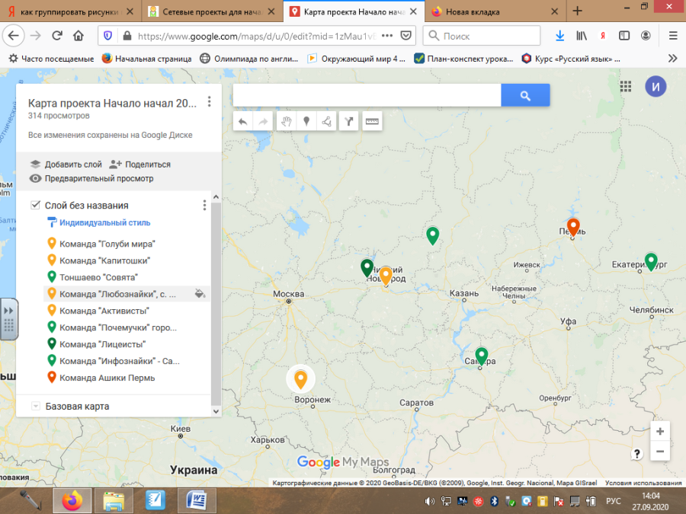
- Каких меток на нашей карте больше: красных, желтых или зеленых?
- Может и нам пора задуматься, в чем ценность воды?
Оказалось, что большинство команд были довольны качеством своей воды! Это замечательно!

Вот мы и во втором этапе «Кругом вода»
- Что такое вода?
- В каких состояниях она может находиться?
- Как эти состояния представлены в природе?
Мы нашли необходимую информацию и составили карту познания с помощью сервиса spiderscribe.net. Наша карта познания соответствовала следующим критериям.
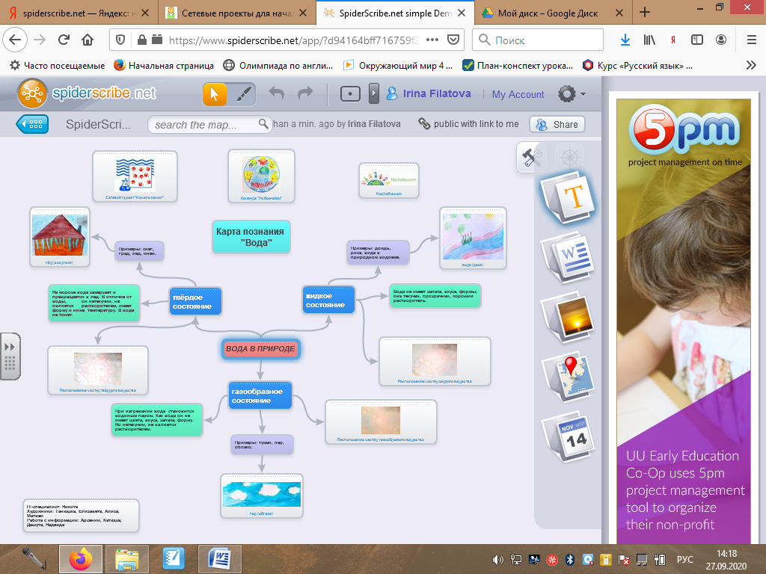
Составили и провели ребус викторину "Ты – мне, я –тебе" по ссылке. Тема нашей викторины – "Вода в природе".
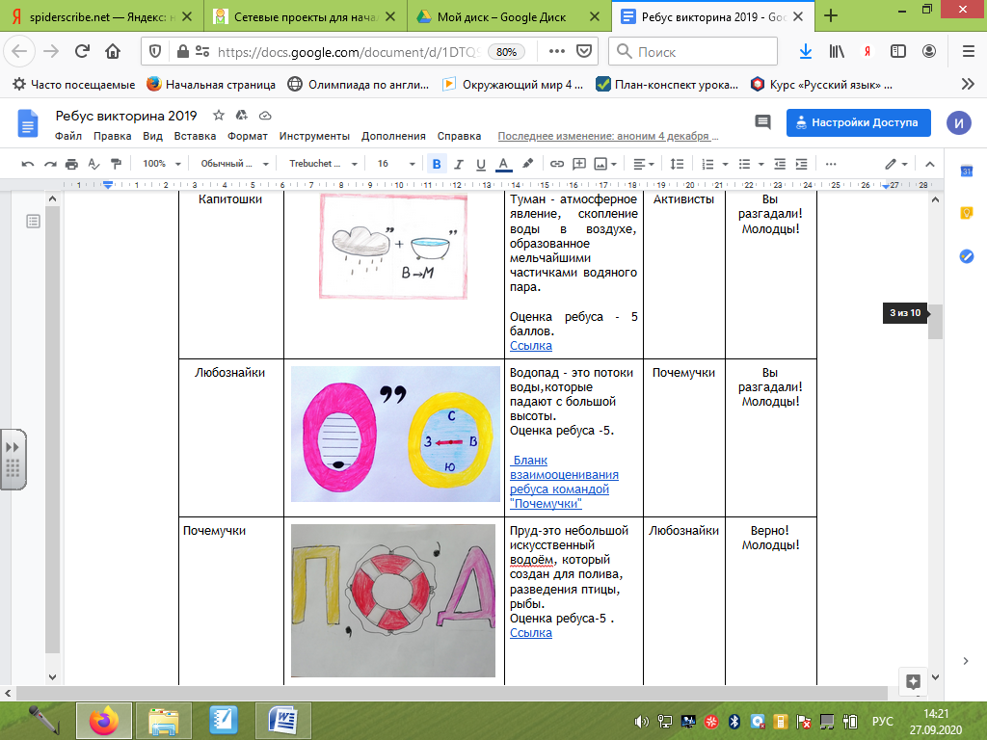
Следующий этап «Опытным путём» мы начали с создания Дневника проведения экспериментов на основе шаблона и спланировали свою работу, заполнив график проведения экспериментов.
Наша цель- узнать какими свойствами обладает вода и опытным путём изучить некоторые свойства воды.
Для практической работы нам потребуются:
- весы электронные кухонные;
- пластиковые мерные емкости (2 меньшего диаметра и 2 большего диаметра);
- водный термометр;
- рассада овса, которую мы прорастили по инструкции «Как прорастить овес».
Для проведения экспериментов наша команда разделилась на группы «биологи» и «физики». Все инструкции по проведению экспериментов, таблицы для фиксации результатов были расположены в шаблоне Дневника.
Мы провели эксперименты, зафиксировали результаты, сделали выводы. Интересными наблюдениями и выводами поделились на форуме проекта., провели самооценивание своей работы на этапе.
Эксперимент 1. Пар - это тоже вода?

Цель. Выявить, является ли пар водой.
Оборудование. Электрический чайник, стеклянный стакан, блюдце.
Инструкция.
- Соблюдая меры предосторожности, наполните стакан кипящей водой до половины. Что вы видите над водой? Зафиксируйте свои наблюдения.
- Накройте стакан с водой блюдцем. Через 1 минуту переверните блюдце. Что вы увидели? Результаты наблюдений занесите в таблицу.

1. Опишите, что вы видите над водой в стакане, до того как накрыли его блюдцем. | Мы видим, что над водой образуется пар.
2. Опишите, что вы увидели на обратной стороне блюдца, после того, подержали его 1 минут над горячей водой. | На обратной стороне блюдца мы видим капли воды.

Как вы думаете, что показывает этот опыт? Для ответа используйте свои знания о разных состояниях веществ.

Вывод: Вода, испаряясь, превращается в пар. Он поднимается вверх, встречает преграду более низкой температуры и превращается в воду. Этот опыт показывает, что пар-это мельчайшие капельки воды.
Фотографии о проведении эксперимента.
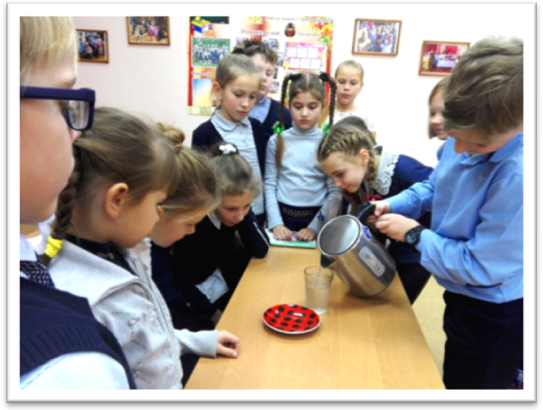
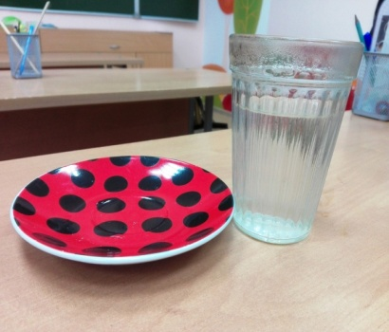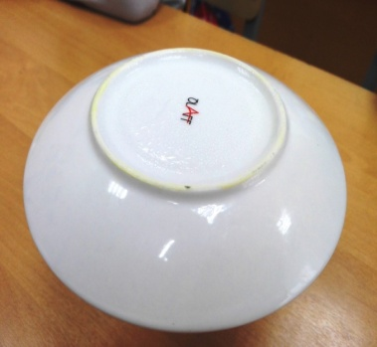

Эксперимент 2. Когда вода испаряется?

Очень часто можно встретить утверждение, что вода испаряется при температуре 100°С. Так ли это?
Цель.
Выявить при какой температуре может испаряться вода.
Узнать от чего зависит, насколько быстро испаряется вода.
Оборудование. Мерные емкости разного диаметра: 2 одинаковых емкости большего диаметра и 2 одинаковых емкости меньшего диаметра, водный термометр.
Инструкция. Пронумеруйте емкости маркером. Налейте по 100 мл воды в каждую из четырех емкостей. Поставьте 2 разных емкости на подоконник, другие 2 емкости поместите рядом с батареей центрального отопления. Через 3 часа измерьте температуру воды в емкостях. Данные занесите в таблицу. Через 5 суток измерьте количество воды в каждой из емкостей. Завершите заполнение таблицы. Сделайте выводы.

Емкость, диаметр* | Объём воды в начале опыта | Температура воды | Продолжительность эксперимента | Объём воды в конце опыта | Объём испарившейся воды
№ 1, диаметр 5,5 см | 100 мл | 16 | 5 суток | 70 мл | 30 мл
№ 2, диаметр 5,5 см | 100 мл | 21 | 5 суток | 60 мл | 40 мл
№ 3, диаметр 8,5 см | 100 мл | 16 | 5 суток | 65 мл | 35 мл
№ 4, диаметр 8,5 см | 100 мл | 21 | 5 суток | 55 мл | 45 мл

- 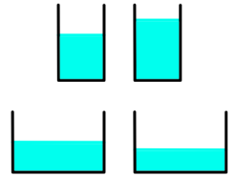
Сравните одинаковые емкости между собой. В каких емкостях воды осталось больше, а в каких меньше? Почему?

Воды осталось меньше в емкости , которая стояла у батареи, т.к. там выше температура. И больше, соответственно, на окне, где температура ниже.
2. 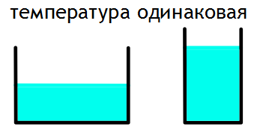
Сравните объём воды в двух разных ёмкостях с одинаковой температурой воды. В какой из них воды осталось меньше? Как вы думаете, чем это можно объяснить?
Меньше воды осталось в емкости с большем диаметром, т.к. площадь поверхности, с которой испарялась вода, больше.
Выводы.
Быстрее вода испаряется там, где температура выше и площадь испаряемой поверхности больше.

Фотографии о ходе эксперимента.

День 1.
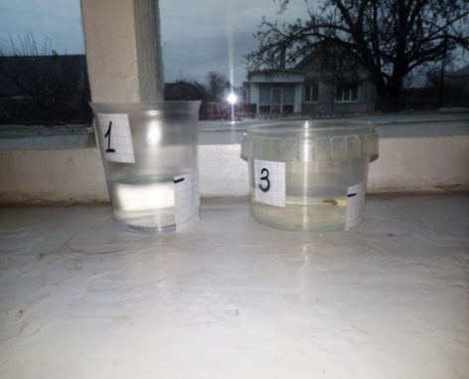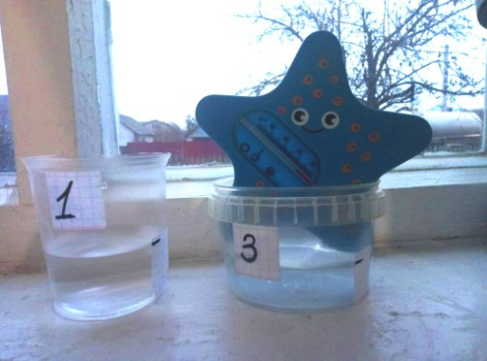
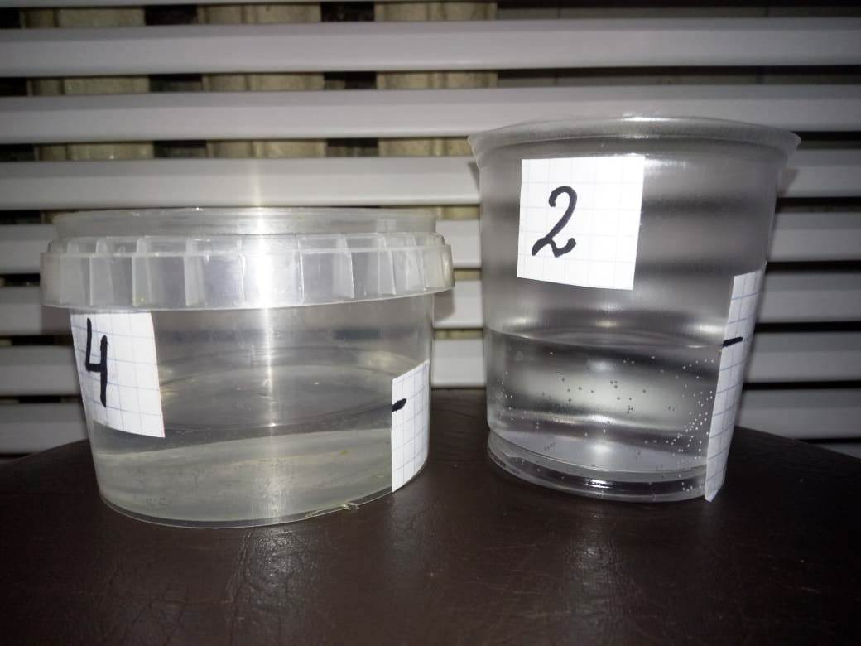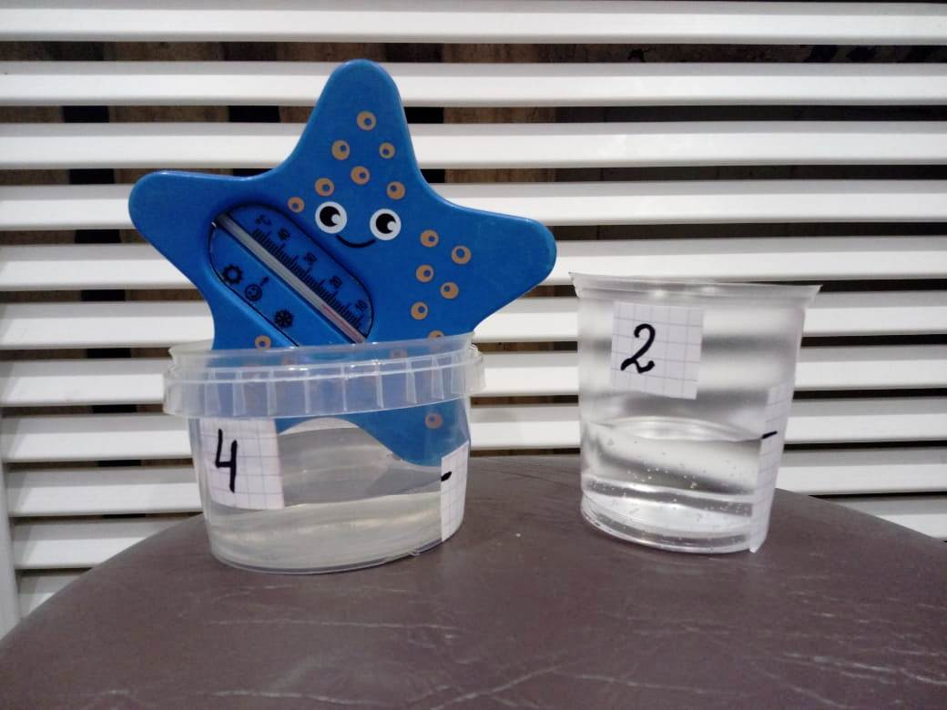

День 5.
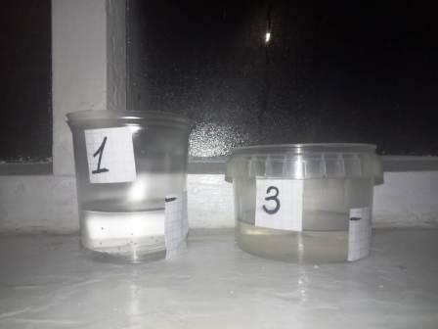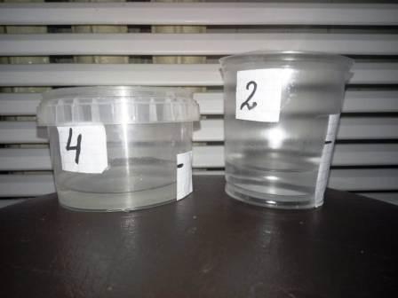
И в быту, и в природе воды быстрее испаряется под влиянием высокой температуры.

Эксперимент 3. Что происходит с веществами в воде?
Цель. Определить, что происходит при перемешивании различных веществ и воды.
Оборудование.
Часть 1. Емкости и вещества для проведения эксперимента.
Часть 2. 2 одинаковых мерных емкости. Электронные кухонные весы (погрешность измерения 1-2 грамма). Соль. Яйцо.
Инструкция.
Часть 1.
Проведите наблюдения за тем, что происходит с разными веществами в воде. Результаты наблюдений занесите в таблицу. Вы можете продолжить опыт, добавив своё вещество.
Вещество | Описание наблюдений | Результат
соль | Соль в воде растворилась. После размешивания вода стала прозрачной. | Вода растворила соль.
мел | Мел в воде растворился, окрасив воду в белый цвет. | Вода растворила мел.
масло | Масло осталось на поверхности воды. | Вода масло не растворила.

Вывод. Вода является хорошим растворителем.
Часть 2.
Предположите, каким будет объем раствора, если смешать 300 мл воды и 50 мл соли. Ваше предположение: 350 мл
Проверьте предположение. Результаты занесите в таблицу. Обратите внимание, что объём и масса - разные величины.

Объем* воды | Объем соли | Объем раствора
300 мл | 50 мл | 348 мл

Сформулируйте вопрос(ы) по результатам наблюдений. Запишите их ниже.
Наши вопросы: почему объем раствора не 350, а 348 мл?
Чтобы найти ответ, продолжим опыт.
Возьмите 2 одинаковых мерных ёмкости. Измерьте массу пустой емкости. В одну перелейте полученный раствор соли в воде. Во вторую налейте такое же количество воды. Произведите взвешивание. Результаты занесите в таблицу.

Масса пустой ёмкости | Ёмкость 1 |  |  | Ёмкость 2
Масса пустой ёмкости | Объем раствора | Масса раствора брутто* | Масса раствора нетто* | Объем воды | Масса воды брутто | Масса воды нетто
100 гр | 348 мл | 452 гр | 352 гр | 348 | 447 | 347

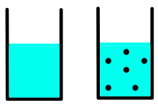
Сравните объём воды и раствора соли, а затем массу воды и раствора соли. Сформулируйте свой вывод.
Вывод. Объемы воды и раствора соли одинаковы, но масса раствора больше, чем масса воды.
Это интересно. Разные вещества при одинаковом объёме имеют разную массу. Это объясняется разной плотностью этих веществ. У веществ с более высокой плотностью частицы вещества расположены ближе друг к другу. Чем плотность выше, тем вещество тяжелее.
Чтобы убедиться, что плотность воды и раствора соли разная, опустите поочередно в каждую емкость яйцо. Результаты занесите в таблицу:

Яйцо в ёмкости с раствором соли | Яйцо всплыло
Яйцо в ёмкости с водой | Яйцо утонуло
Объясните, почему так происходит: так происходит потому, что плотность соленой воды больше, чем плотность чистой воды.
Фотографии о проведении опыта.
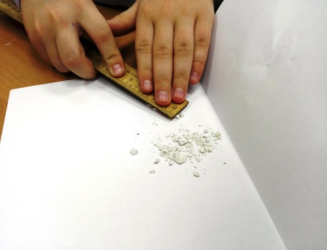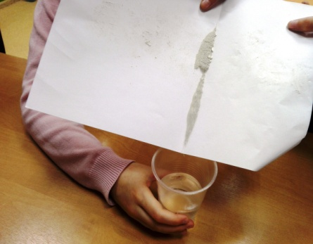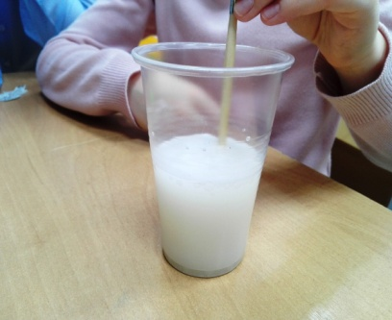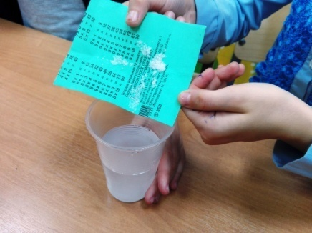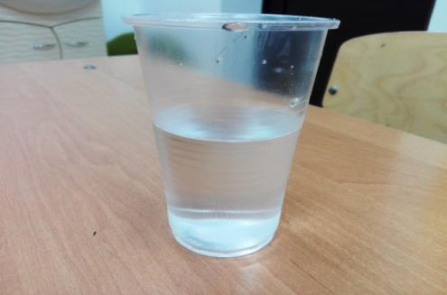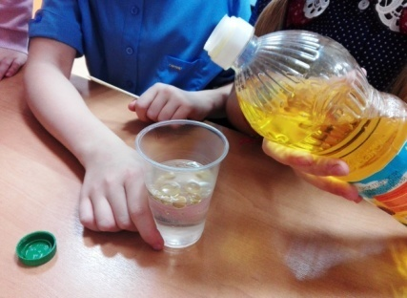

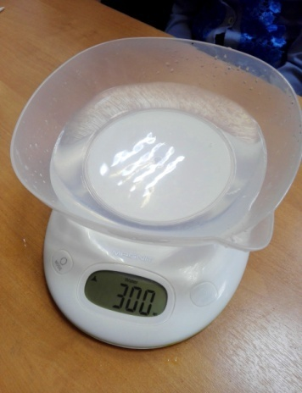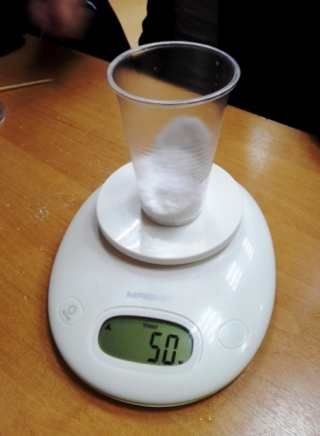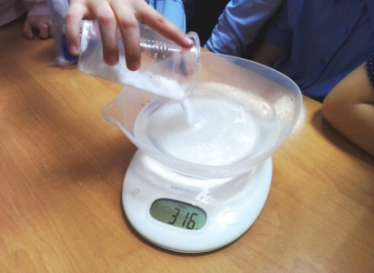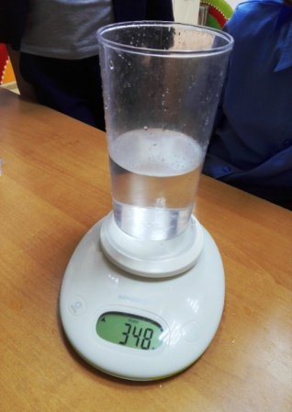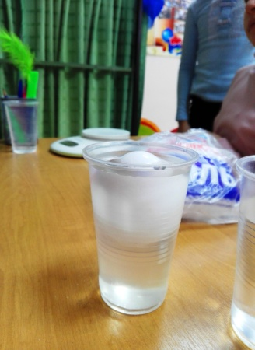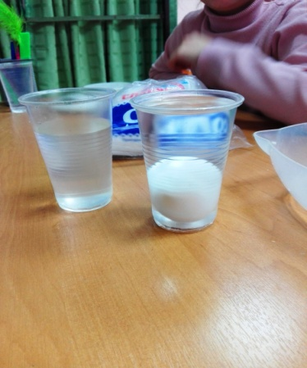

Эксперимент 4. Что тяжелее: вода или лёд?

Вы уже знаете, что вода и лёд - разные состояния одного вещества. Одинакова ли их масса?
Цель. Выявить, что тяжелее вода или лёд?
Оборудование. Мерная ёмкость, весы.
Инструкция. Наберите в мерную ёмкость воду и измерьте её (воды) объем и массу. Поставьте емкость с водой в морозильную камеру. После того как вода замерзнет, измерьте объем и массу полученного льда. Данные занесите в таблицу.
Масса пустой ёмкости | Вода |  |  | Лёд
Масса пустой ёмкости | Объем воды | Масса воды брутто | Масса воды нетто | Объем льда | Масса льда брутто | Масса льда нетто
4 г | 211 мл | 215 мл | 211 мл | 208 мл | 213 мл | 208 мл
Сравните массу льда и воды, а после этого объём льда и воды. Что это значит?

Вывод. Вода тяжелее льда.

Как узнать объем льда, если пластиковая ёмкость, в которой вы замораживали воду треснула? Примените способ, который использовал древний ученый Архимед. Извлеките лёд и полностью погрузите его в мерный сосуд с холодной водой. То, на сколько увеличился объем воды в сосуде и есть объем льда.

Это интересно: Все вещества в твердом состоянии тяжелее, чем в жидком. Кроме воды. Подумайте, какое значение эта уникальная особенность воды имеет для живой природы в регионах с холодной зимой? Свое мнение запишите ниже.

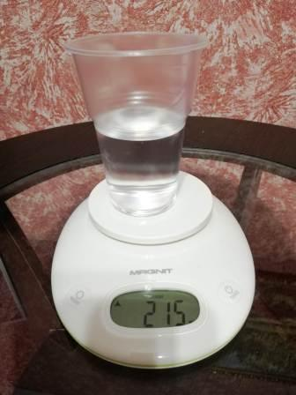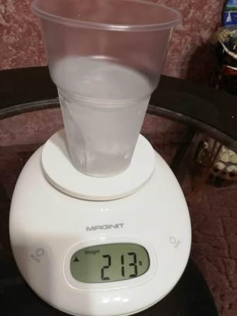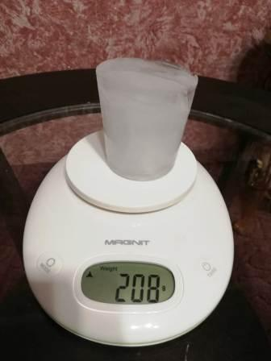

Эксперимент 5. Куда исчезает вода?

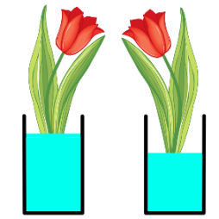
Изучив свойства воды, мы можем предположить, что вода ...
Цель. Выявить, куда исчезает вода в вазе с цветами.
Оборудование. Три мерных емкости, букет цветов, растительное масло.
Инструкция.
Возьмите три мерных ёмкости и налейте в каждую 300 мл воды. Выполните действия, указанные в таблице. Перед началом эксперимента запишите свои предположения. Зафиксируйте результаты после 3 дней наблюдений.

№ ёмкости | что необходимо делать в ходе эксперимента | предположение, что будет происходить с водой | объем оставшейся воды после 3 дней (1.12)
1 ёмкость | оставили без изменений | Вода будет испаряться | 275 мл
2 ёмкость | добавили растительное масло, чтобы оно полностью покрывало воду | Вода не будет испаряться | 295 мл
3 ёмкость | поставили цветы и после этого добавили растительное масло в воду так, чтобы она была покрыта полностью | Вода будет испаряться быстрее всего | 280 мл
Как вы думаете, для чего в воду добавили растительное масло?
Мы думаем, что масло добавили для того, чтобы вода не испарялась.
В каких емкостях количество воды уменьшилось? В какой ёмкости осталось меньше всего воды? Куда она исчезла?
Вывод. Больше всего количество воды уменьшилось в стакане, который оставили без изменений. Менее всего в стакане с добавлением подсолнечного масла. На немного количество воды уменьшилось в стакане с цветами. Вода испарилась.
Фотографии о ходе эксперимента.
День 1. День 3.

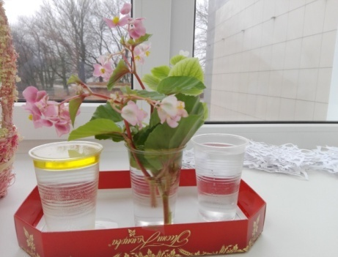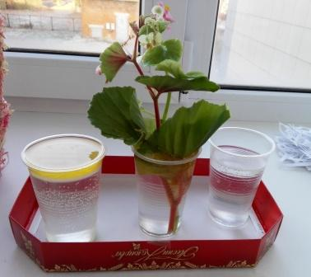

Эксперимент 6. Возможна ли жизнь без воды?

Цель. Выявить, является ли вода необходимым веществом для жизни растений.
Оборудование.Два горшочка с заранее пророщенными семенами овса. Инструкция “Как прорастить овёс”
Инструкция. Разместите рядом два контейнера с пророщенным овсом. Растения в одном контейнере поливайте по мере высыхания почвы, а в другом оставьте без полива. Проводите наблюдения в течение 7 дней. Результаты заносите в таблицу.

 | полив по мере высыхания почвы | без полива
1 день | 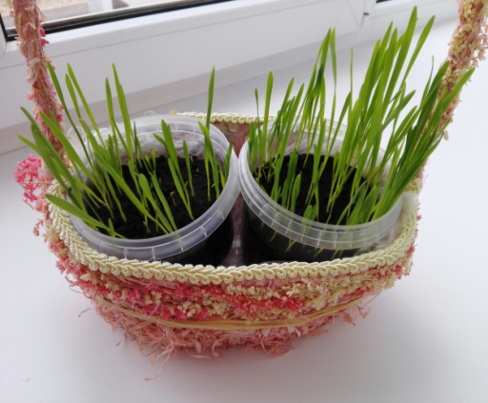
1 день | Внешний вид овса остался без изменений | Внешний вид овса остался без изменений
4 день | 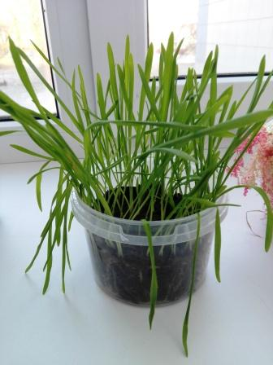 | 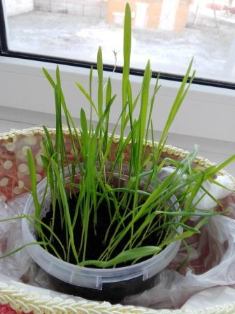
4 день | Овес начал вянуть | Внешний вид овса остался без изменений
7 день | 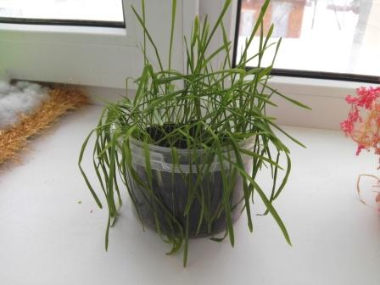 | 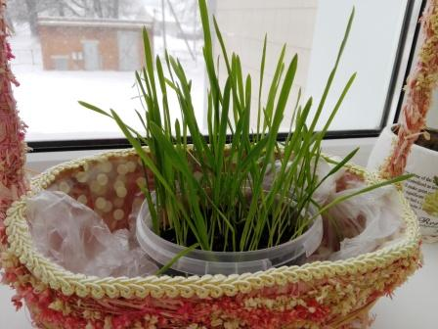
7 день | Листья овса окончательно завяли | Овес сочный и высокий

Вывод. Этим опытом мы выявили, что вода жизненно необходима для жизни растений.

Эксперимент 7. Любая вода пригодна для жизни?

Цель. Выявить, вся ли вода подходит для жизни?
Оборудование. Два букета цветов, две ёмкости, поваренная соль.
Инструкция. Возьмите две ёмкости. Налейте в каждую из них по 500 мл воды. В одну ёмкость добавьте полную столовую ложку соли и размешайте. Поставьте в каждую ёмкость цветы. Проводите наблюдения в течение учебного дня. Результаты заносите в таблицу.
 | солёная вода | пресная вода
через 1 час | 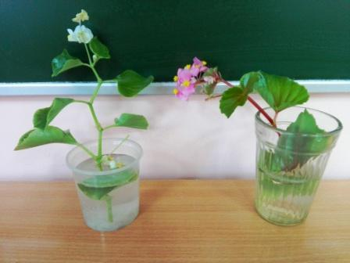
через 1 час | Вид цветов остался без изменений | Вид цветов остался без изменений
через 3 часа | 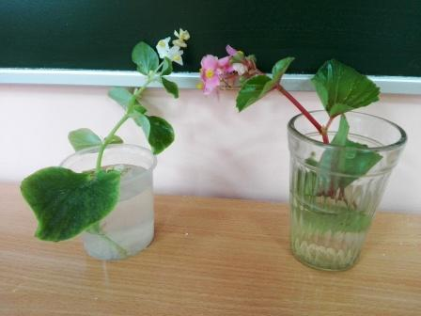
через 3 часа | Вид цветов остался без изменений | Вид цветов остался без изменений
через 5 часов | 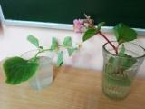
через 5 часов | Цветок немного завял | Вид цветов остался без изменений
на следующий день | 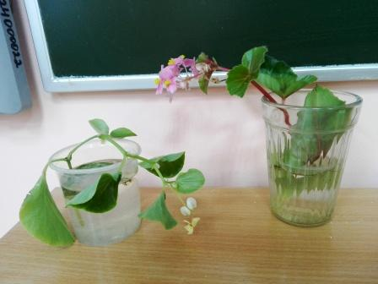
на следующий день | Цветок стал вялым | Внешний вид цветка не изменился
Вывод. Оказывается, очень соленая вода не пригодна для жизни растений.

На следующем этапе «Капля по капле» нам предстояло выяснить:
- сколько воды тратит человек;
- как экономить воду;
- сколько воды можно сберечь.
- Мы узнали у своих одноклассников, сколько воды их семьи тратят ежедневно. Для этого распечатали Анкету 1 и раздали ее ребятам для заполнения дома вместе с родителями. Затем с 6 по 12 декабря со своими одноклассниками приняли участие в эксперименте по бережному использованию воды: предложили ребятам в течение 1 недели бережно расходовать воду. Показания счетчика мы заносили в Анкету № 2 в день начала и в день завершения эксперимента. Заполнили общую таблицу Сколько воды можно сберечь? И узнали, что экономить воду не только нужно, но и возможно!
- Обсудили результаты экономии воды на форуме проекта.
- Разработали и провели акцию «Береги воду!». Подготовьте отчет о вашей акции с помощью сервиса Lino.
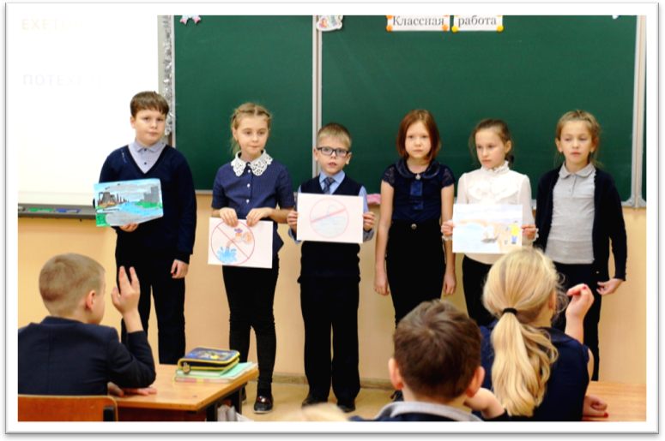
- Приняли участие в разработке стенгазеты Как экономить воду и поделились со своими одноклассниками возможными способами экономии воды.
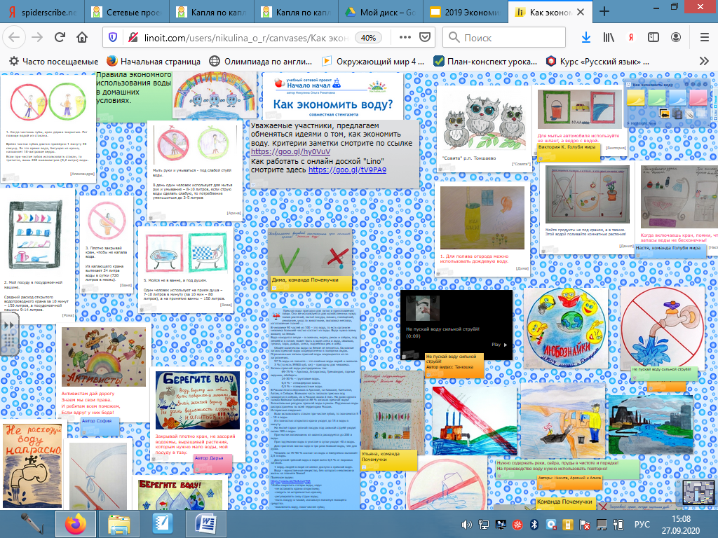
- Дополнительно мы приняли участие в разработке сборника задач Экономия воды в числах.
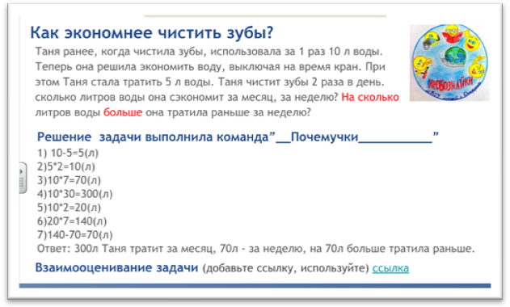
На завершающем этапе «Подведём итоги» мы рассуждали и отвечали на главный вопрос проекта: где начало жизни? Для этого написали мини эссе и поместить его на детском форуме.
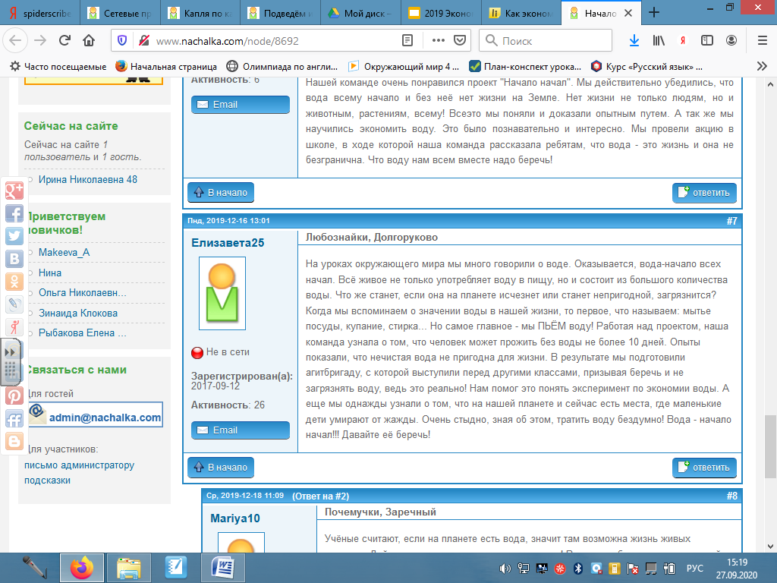
По окончании проекта нам прислали сертификаты об участии.
